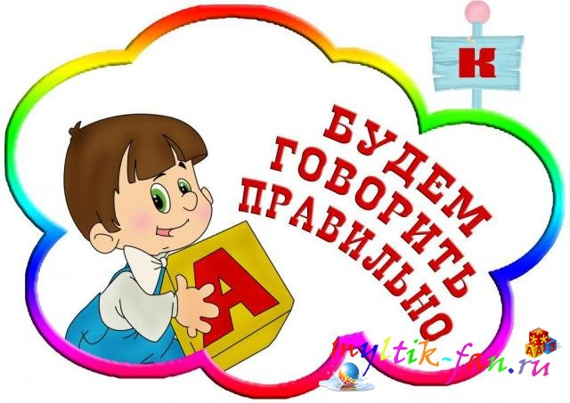
Советы логопеда
– Не старайтесь ускорить ход естественного речевого развития ребенка. Не перегружайте его речевыми занятиями. Игры, упражнения, речевой материал должны соответствовать возрасту.
– При общении с ребенком следите за своей речью. Говорите с ним, не торопясь. Звуки и слова произносите четко и ясно, непонятные слова, обороты, встречающиеся в тексте, непременно объясните.
– Не подделывайтесь под детскую речь, не злоупотребляйте уменьшительно-ласкательными суффиксами – все это тормозит речевое развитие.
– Своевременно устраняйте недостаток речи ребенка, стремясь указать неточности и ошибки, встречающиеся в его речи, будьте осторожны, ни в коем случае не смейтесь над малышом, самое лучшее – тактично поправить то или иное слово, если ребенок торопится высказать свои мысли или говорит тихо, напомните ему: «Говорить надо внятно, четко, не спеша».
– Не оставляйте без ответа вопросы ребенка. И не забудьте проверить: «А понятен ли ему ваш ответ?»
Если в доме есть диктофон, записывайте речь ребёнка. Такие записи не только помогут в работе над речью, но
со временем будут хорошим подарком для сына или дочери.

Таким образом, благодаря совместной работе учителя-логопеда, учителей начальных классов, родителей удаётся своевременно и качественно помочь учащимся преодолеть речевые нарушения, более успешно овладеть программным материалом, сформировать положительную мотивацию к учебной деятельности, сформировать у учащихся с речевой патологией уверенность в своих возможностях.

